# 市十中劳动实践基地文化墙清单

|  |  |  |  |  |
| --- | --- | --- | --- | --- |
| 序号 | 项目 | 材质 | 数量 | 备注 |
| 1 | 墙面处理 | 老旧物品清理、清洗，刮灰找平，喷真石漆（底漆、面漆、罩面漆） | 45㎡ |  |
| 2 | PVC暗浮雕装饰 | 2cm全结皮PVC雕刻，无痕安装 | 28㎡ |  |
| 3 | 墙面内容 | 5cm金属字、2cm全结皮PVC雕刻喷漆、户外uv打印，无痕安装。 | 35㎡ |  |
| 4 | 安装 | 安装人工 | 5个 |  |
| 5 | 其他费用 | 税及运输费用 |  |  |

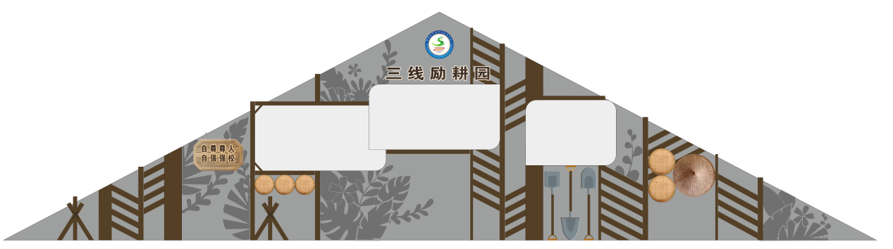

劳动实践基地文化墙完成效果图